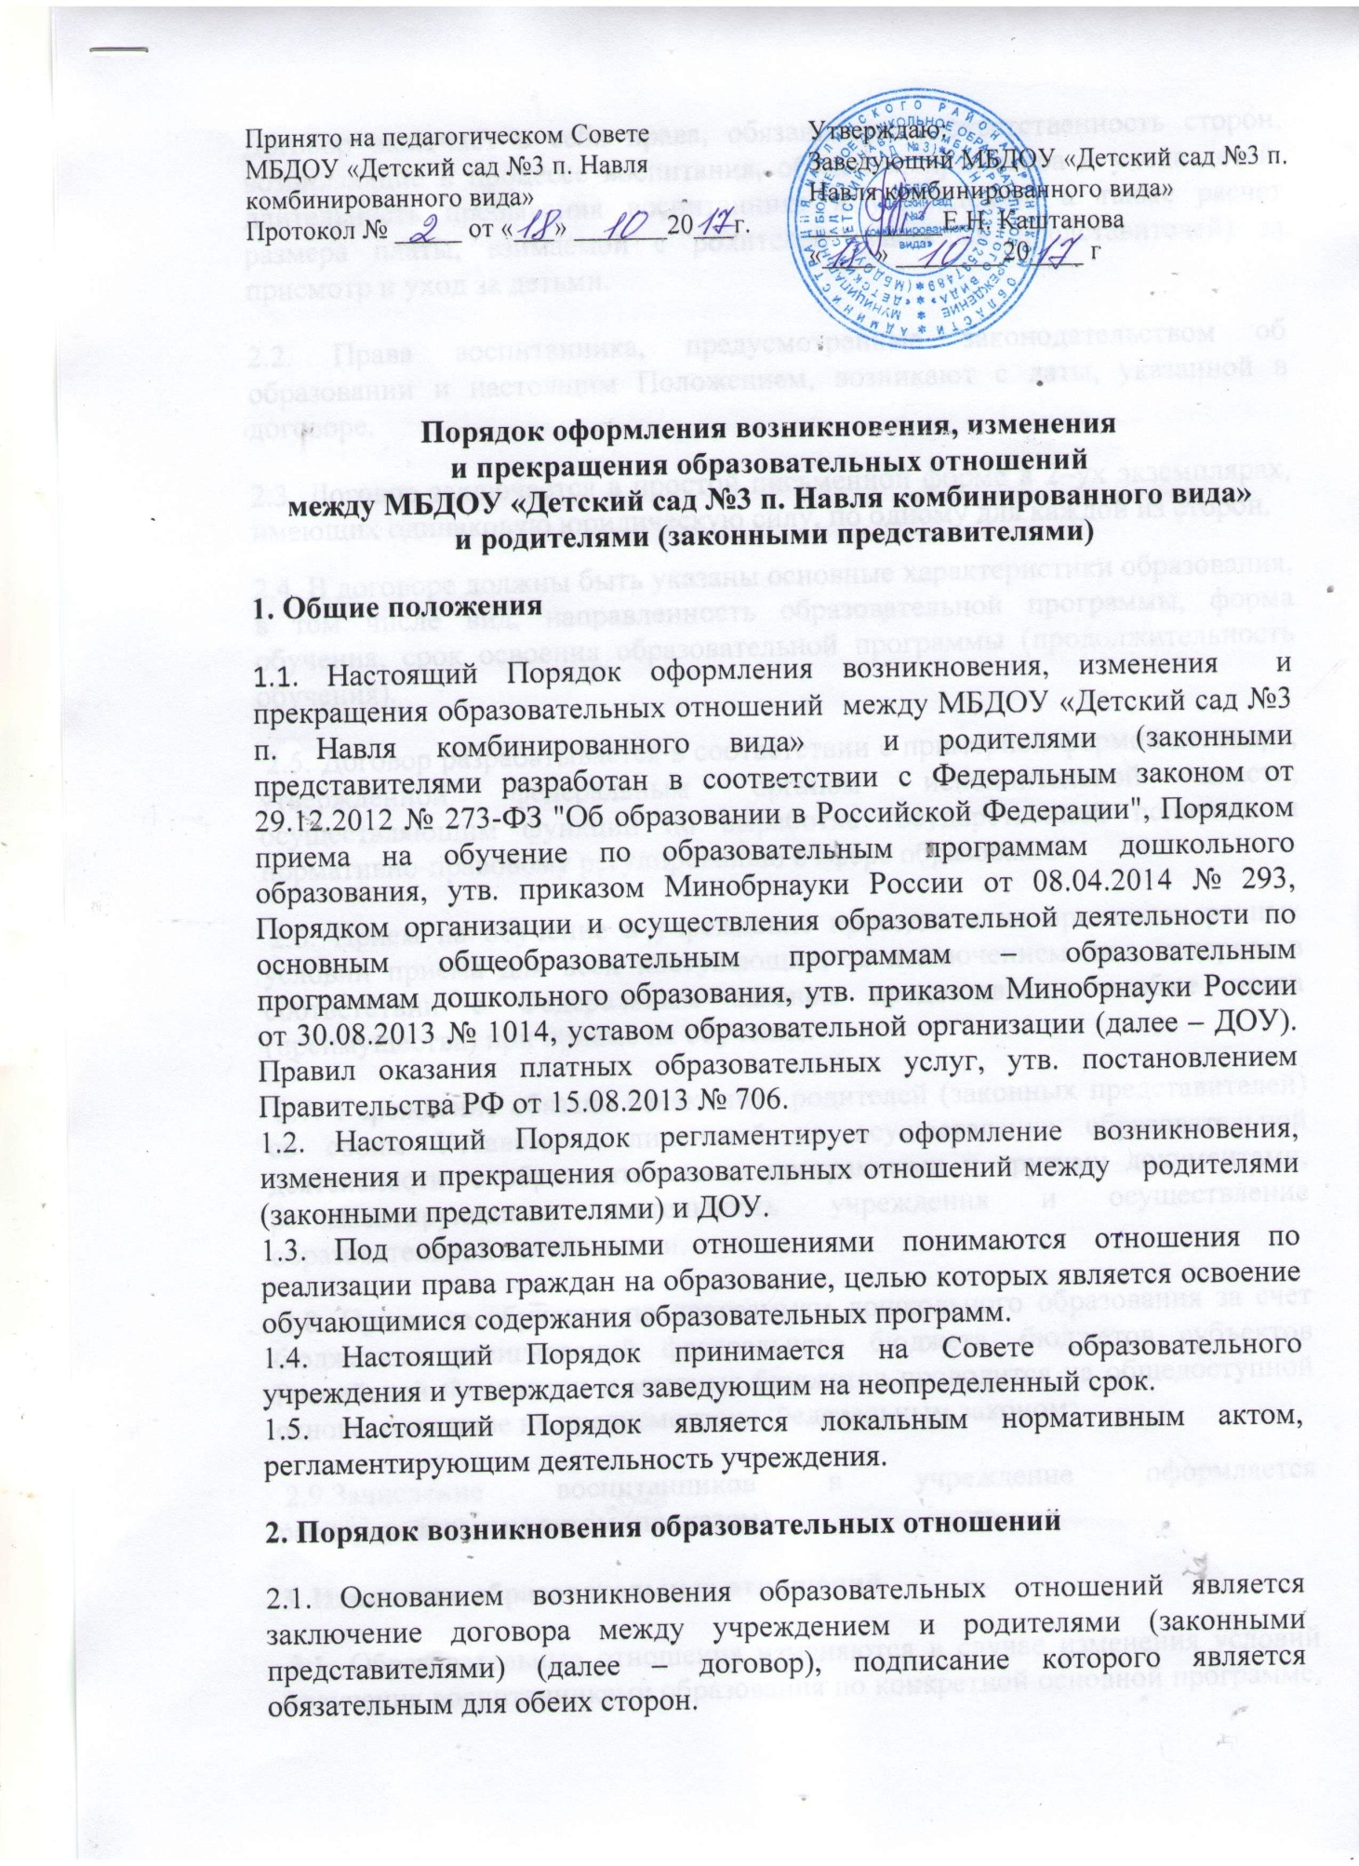

Договор включает в себя права, обязанности и ответственность сторон, возникающие в процессе воспитания, обучения, присмотра и ухода детей, длительность пребывания воспитанника в учреждении, а также расчет размера платы, взимаемой с родителей (законных представителей) за присмотр и уход за детьми.
2.2. Права воспитанника, предусмотренные законодательством об образовании и настоящим Положением, возникают с даты, указанной в договоре.
2.3. Договор заключается в простой письменной форме в 2–ух экземплярах, имеющих одинаковую юридическую силу, по одному для каждой из сторон.
2.4. В договоре должны быть указаны основные характеристики образования, в том числе вид, направленность образовательной программы, форма обучения, срок освоения образовательной программы (продолжительность обучения).
2.5. Договор разрабатывается в соответствии с примерной формой договора, утвержденной федеральным органом исполнительной власти, осуществляющим функции по выработке государственной политики и нормативно-правовому регулированию в сфере образования.
2.6. Прием на обучение в учреждение проводится на принципах равных условий приема для всех поступающих, за исключением лиц, которым в соответствии с Федеральным законом предоставлены особые права (преимущества) при приеме на обучение.
2.7. Учреждение обязано ознакомить родителей (законных представителей) со своим Уставом, с лицензией на осуществление образовательной деятельности, с образовательными программами и другими документами, регламентирующими деятельность учреждения и осуществление образовательной деятельности.
2.8. Прием на обучение по программам дошкольного образования за счет бюджетных ассигнований федерального бюджета, бюджетов субъектов Российской Федерации и местных бюджетов проводится на общедоступной основе, если иное не предусмотрено Федеральным законом.
2.9.Зачисление воспитанников в учреждение оформляется распорядительным актом (приказом).
3. Изменение образовательных отношений
3.1. Образовательные отношения изменяются в случае изменения условий получения воспитанниками образования по конкретной основной программе, повлекшей за собой изменение взаимных прав и обязанностей воспитанника и учреждения.
3.2. Образовательные отношения могут быть изменены как по инициативе родителей (законных представителей) воспитанника, по заявлению в письменной форме, так и по инициативе учреждения.
3.3. Основанием для изменения образовательных отношений является распорядительный акт (приказ), изданный заведующим. Если с родителями (законными представителями) воспитанника заключен договор, распорядительный акт издается на основании внесения соответствующих изменений в такой договор.
3.4. Для воспитанников, нуждающихся в длительном лечении, детей-инвалидов, которые по состоянию здоровья не могут посещать ДОУ, на основании заключения медицинской организации и письменного обращения родителей (законных представителей) обучение по основным общеобразовательным программам организуется на дому.
3.5. Распорядительный акт заведующего о переводе на индивидуальное обучение на дому издается на основании письменного заявления родителей (законных представителей), а также оформленного в установленном порядке заключения медицинской организации. Перечень заболеваний, наличие которых дает право на обучение на дому, определяется в соответствии с нормативными правовыми актами РФ.
3.6. В том случае, если с родителями (законными представителями) воспитанника заключен договор об образовании, в соответствии с изменениями, внесенными в договор об образовании, издается соответствующий распорядительный акт заведующего ДОУ.

3.7. Основанием для изменения образовательных отношений является соответствующий распорядительный акт заведующего ДОУ.

3.8. Права воспитанника и обязанности родителей (законных представителей), предусмотренные законодательством об образовании и локальными нормативными актами учреждения, изменяются с даты издания распорядительного акта (приказа) или с иной указанной в нём даты.
4. Прекращение образовательных отношений
4.1. Образовательные отношения прекращаются в связи с отчислением воспитанника из учреждения:
- в случае установления нарушения порядка приема в ДОУ, повлекшего по вине родителей (законных представителей) воспитанника его незаконное зачисление в ДОУ.
- по обстоятельствам, не зависящим от воли родителей (законных представителей) воспитанника и ДОУ, в т. ч. в случае прекращения деятельности ДОУ.
- по инициативе ДОУ в случае просрочки оплаты стоимости платных образовательных услуг.
- в связи с получением образования (завершением обучения);
- по инициативе родителей (законных представителей) воспитанника, в том числе в случае перевода воспитанника для продолжения освоения образовательной программы в другую организацию, осуществляющую образовательную деятельность;
- при возникновении медицинских показаний, препятствующих воспитанию и обучению ребёнка в учреждении;
4.2. Досрочное прекращение образовательных отношений по инициативе родителей (законных представителей) воспитанника не влечет за собой возникновение каких-либо дополнительных, в том числе материальных, обязательств указанного воспитанника перед учреждением.
4.3. Основанием для прекращения образовательных отношений является приказ заведующего, об отчислении воспитанника. Права воспитанника и обязанности родителей (законных представителей), предусмотренные законодательством об образовании и локальными нормативными актами учреждения, прекращаются с даты отчисления воспитанника.

